咸阳市事业单位公开招聘
考生笔试成绩查询操作手册

例：

一、查询入口
点击咸阳市人力资源和社会保障局网站首页“2026年下半年咸阳市事业单位公开招聘硕士研究生笔试成绩查询窗口”浮窗后，系统会自动跳转至陕西政务服务网用户登录页面。

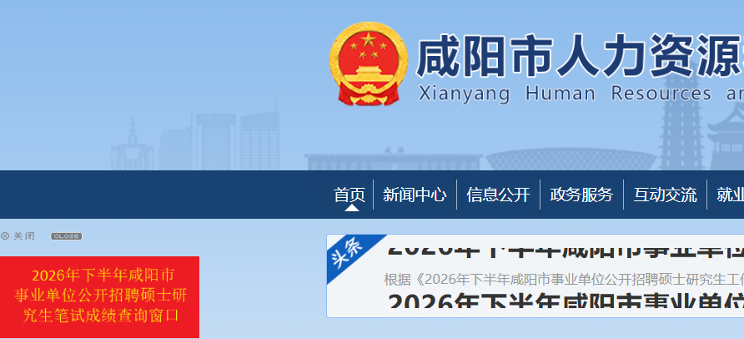
（页面入口截图）

二、用户登录
考生通过陕西政务服务网进行个人登录（可选择注册或支付宝扫一扫进行登录）。

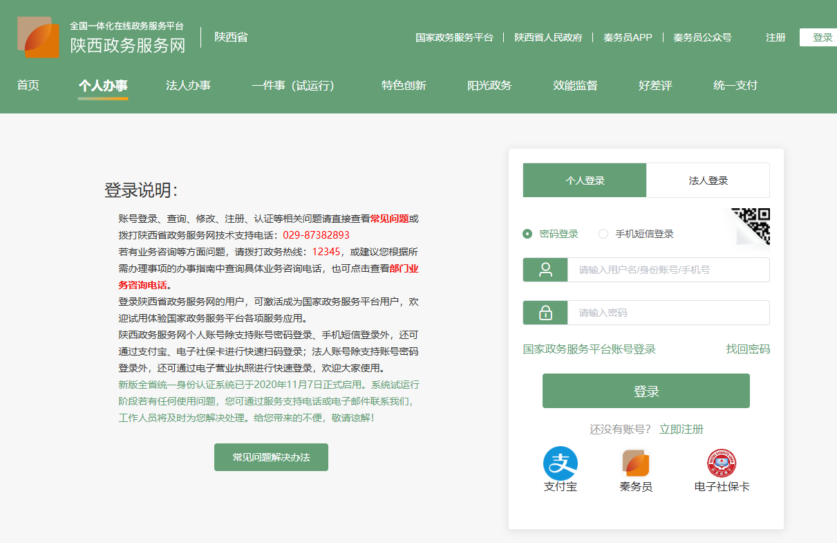

（陕西政务服务网个人登录页面）
三、输入身份证号、准考证号、验证码
考生登录陕西政务服务网进行个人实名认证登录后，系统会跳转至成绩查询界面。需输入考生本人身份证号、准考证号和验证码，方可查询本人笔试成绩。
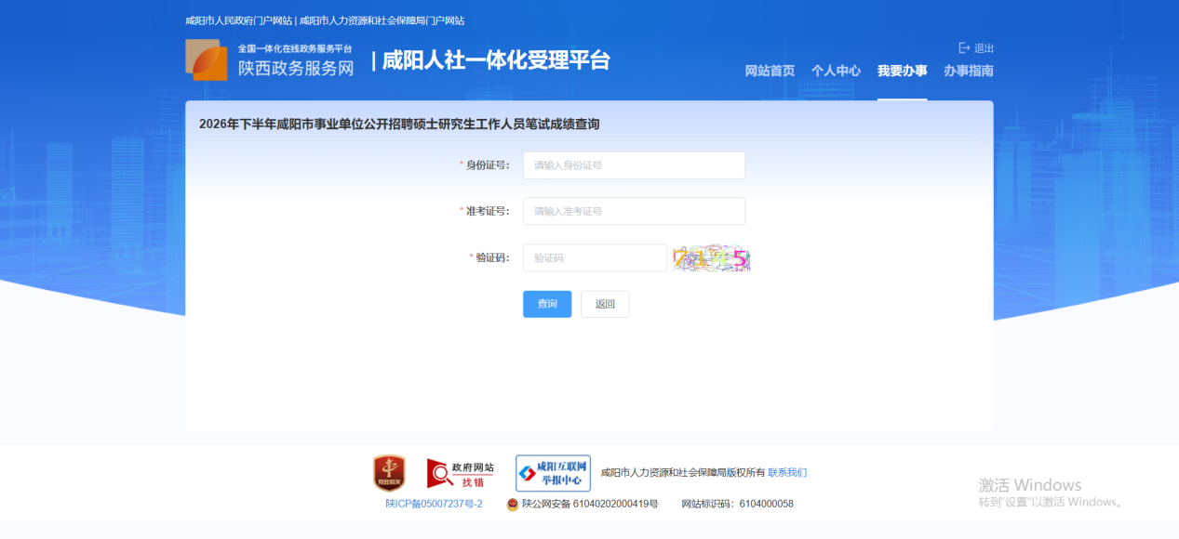
四、点击查询按钮，显示本人笔试成绩
